Petit Nicolas l’anniversaire de Marie-Edwige v2b
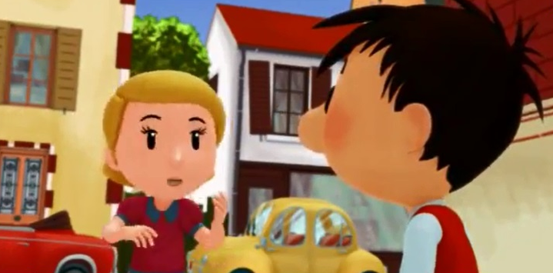
Beu !
Cher Jean-Bernhard, grâce à vous je vis des plus beaux jours de ma vie !
Non, non, moi c’est Nicolas
______________________, gros béta, mais c’est ce que dit Clémence au beau docteur Jean-Bernhard lorsqu’il l’emmène à Florence, et c’est pour ça que le film s’appelle « La Romance de Clémence à Florence » Regarde !
Merci de m’avoir invitée, je ne savais pas que tu________________si sensible
mais pourquoi il fait chaud comme ça d’un coup ?
j’adore l’actrice principale ! tu sais qu’elle a la____________ _______________en________________que moi ?
euh...
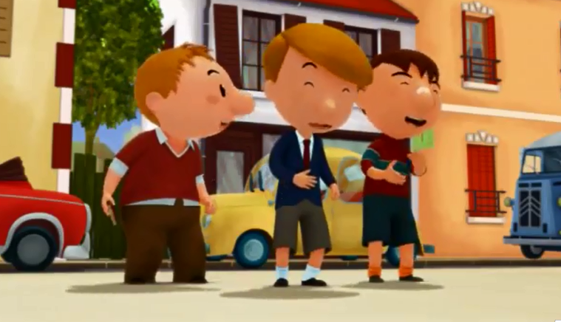
salut Nicolas ! Ben alors, _________________________________________________________?
je me le________________________________aussi
Nicolas m’a invitée à voir la Romance de Clémence à Florence
hein ?
_______________________________ !
tu serais pas________ ___________ _________dans ta___________? il y a le Trésor caché du capitaine Black-Roc qui sort aujourd’hui !
Nicolas veut voir des films des________________, ha ha
allez viens, ne t’occupe pas de ces sauvages, allons prendre les tickets ; ha ha ha
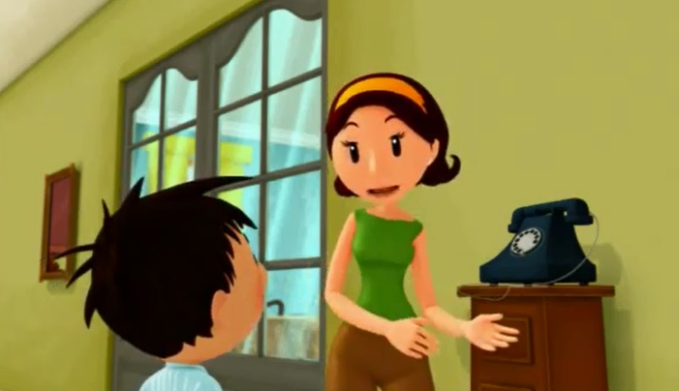
alors pour elle une place pour la Romance de Florence à Clémence....qu’est-ce que je_________...non, non, une place pour la Romance de machin-chose, enfin bref, une place pour le film des filles et pour moi une place pour le Trésor caché du capitaine Black-Roc s’il vous plaît, comme_________ __________________ !
mais....
attends, je t’ai dit que je t’emmenais au cinéma, mais pas qu’on allait forcément voir le même film
bon, il faut que tu y ailles maintenant, ____________________________________________, c’est ça les filles, toujours____________________________
//attends, je t’ai dit que je t’emmenais au cinéma, mais pas qu’on allait forcément voir le même film//
maman, où est mon short pour le foot, ________ _____________avec les copains cet après-midi et je ne________________ pas mon short_______________________________tu as encore rangé ma chambre alors après comment tu veux que je retrouve mes affaires ?
c’est entendu, c’est très____________________à vous, à tout à l’heure alors, c’était la maman de Marie-Edwige, tu es invité à son anniversaire
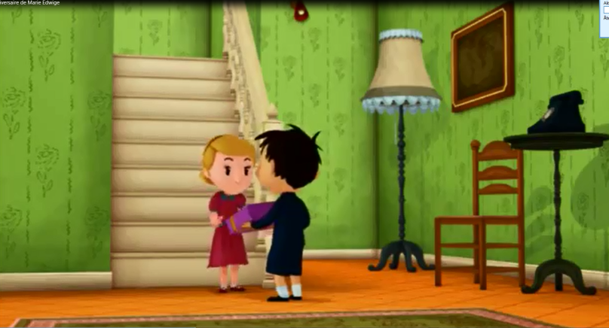
____________ !______________________________? cette année ?
oui et il faudra que tu sois bien sage, un____________ ________________ __________________, d’accord ? je _____________pouvoir être fière de toi
ah ça alors ! mais quelle bonne surprise !
pourquoi elle__________ça alors qu’elle______________de m’inviter ?
Marie-Edwige ! Je te laisse t’occuper de ton petit camarade
Bonjour Nicolas !
Salut ! _____________________________________________________Marie-Edwige !
Merci ! Mais il ne fallait pas
c’est ce que j’ai dit à ma mère________________elle l’a acheté, c’est pas vrai quoi franchement ! ce n’est pas un vrai jouet ça ! au fait pour le ciné_____________________________....
___________________________, n’en parlons plus ! allez, suis-moi
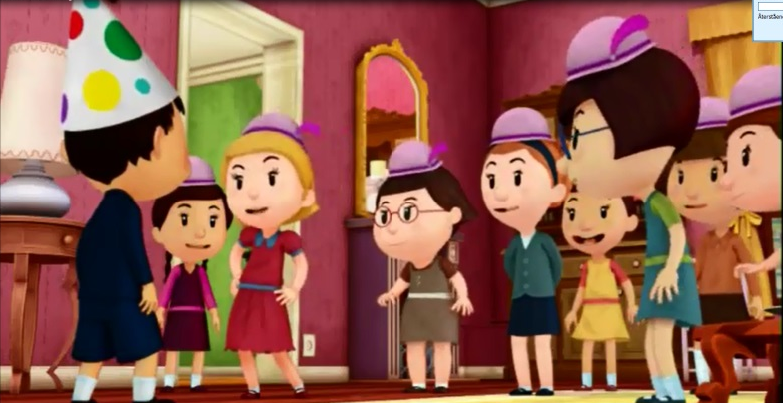
au fait, merci de m’avoir invité parce que j’adore les anniversaires, _____________________quand il y a tous les copains et qu’on joue aux cowboys, aux gendarmes et aux voleurs
et viens-là, que je te présente, voici Mélanie et Audoxie, mes deux meilleures amies, et là c’est Vétronie ma meilleure amie, Cadix et Léontine, mes deux autres meilleures amies, et Bertie, Victoire et Jeanne, qui elles aussi sont mes meilleures amies
oh ! ______________________________? une amie !
salut, qu’est-ce que tu fais là, toi ?
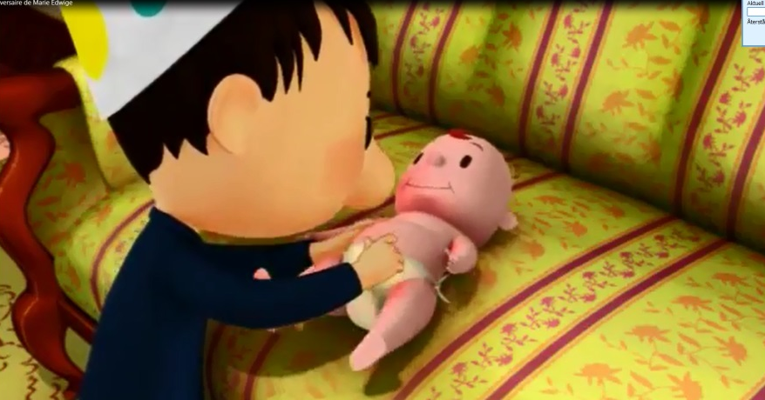
je suis le même cours de violoncelle que Marie-Edwige alors__________ ______________m’a invitée, et toi alors ? tu ne_________________pas au foot avec les autres ?
euh, et maintenant très chers amis, que la__________ ___________________________ !
et voilà, avec ça_______ _________vraiment pouvoir______________________ !
qu’est-ce que tu lui as fait à Marie-Edwige pour qu’elle veuille t’humilier à ce__________________ ?
eh bien, on était au cinéma l’autre jour.....
tu as osé faire ça ?
je sais, ____________________________________mais bon, j’ai voulu m’excuser mais Marie-Edwige m’a dit que ce n’était pas grave et maintenant elle me traite comme ça
je n’arrive pas à le croire ! tu as invité Marie-Edwige au cinéma ! je ne te parle plus_____________________de toute la vie !
Nicolas ! Je_______________qu’il est temps de changer la couche du bébé !
c’est sûr que ce n’est pas dans les films de pirates qu’on apprend à changer un_____________________ ! Hein Nicolas ?
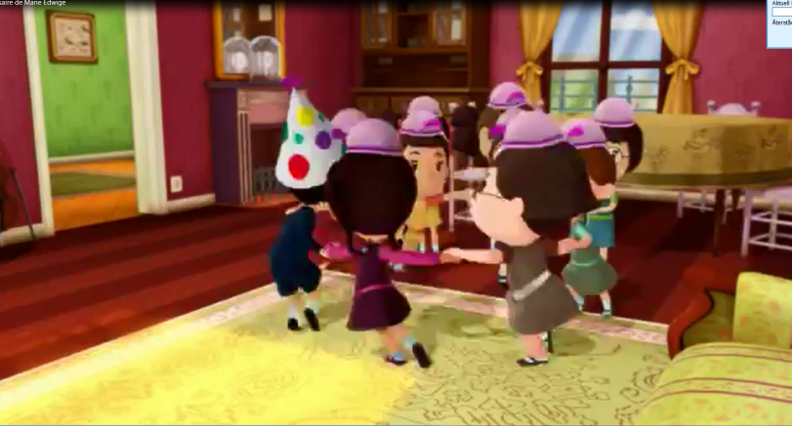
maman ! piano !
mais oui_____________________________, quelle charmante idée ! _________________les enfants ! nous________________ faire une ronde !
Pitié, pas la ronde ! D’accord, je me suis mal conduit avec toi mais_________________________________________, maintenant toi tu n’__________________________pas de me faire passer pour un guignol !
mais non voyons, c’est_______ ____________________tout ça !
si les_____________________me voient, ___________________________________________
c’est___________________________________________________ta partie de foot ?
euh, 16 heures
_____________________________________________une peste Marie-Edwige !
pourquoi tu____________ça enfin ?
Nicolas y fait des jeux de filles.......... Nicolas y fait des jeux de filles.......... Nicolas y fait des jeux de filles..........
tout juste à l’heure !
Tu as bien______________________ma________________, un______________________garçon comme Nicolas a sûrement de bonnes fréquentations, ils_________________________rester !
merci beaucoup maman, je suis____________que ça fait très________________________à Nicolas d’avoir ses copains avec lui

